**Dostrajanie klasyfikatora FUZZY LOGIC z użyciem wybranej procedury optymalizacji inspirowanej naturą.**   
Bartłomiej Leśnicki

Mateusz Niepokój

1.Wstęp

W celu zaliczenia przedmiotu Metody Inteligencji obliczeniowej zostaliśmy zobowiązani do realizacji jednego z wybranych tematów projektu. Tematem naszego projektu jest „**Dostrajanie klasyfikatora FUZZY LOGIC z użyciem algorytmu „Krill Herd Algorithm”.** W celu realizacji projektu należało stworzyć fis (fuzzy inference system) a następnie za pomocą wybranej procedury optymalizacji inspirowanej naturą ze zbioru <https://github.com/fcampelo/EC-Bestiary> doprecyzować parametry fis. Jako zbiór danych testowych użyliśmy (IRIS, WINE oraz SEEDS) z zbioru benchmarkowego UCI MLR <http://archive.ics.uci.edu/ml/datasets.php>. Poszczególne dane testowe zostały podzielone na dwa podzbiory: dane uczące oraz dane testujące. Algorytmem optymalizującym parametry fis to Krill Herd Algorithm. Należy pamiętać że należy on do algorytmów z grupy algorytmów metaheurystycznych więc wynik dla dość dobrych parametrów fis nie zawsze ulegnie poprawie.

2. Metody optymalizacji

Optymalizacją jest ważną częścią nauki i badania w tym obszarze są stale prowadzone ze względu na fakt, że prawie wszystkie problemy świata rzeczywistego należą do klasy złożonych problemów optymalizacyjnych, które mają charakter NP-trudny. Celem optymalizacji problemów jest znalezienie najlepszej konfiguracji zmiennych problemu, aby zoptymalizować jego funkcję celu. Problemy te są podzielone na podklasy na ograniczone lub nieograniczone, ciągłe lub dyskretne, jedno lub wielokryterialne oraz statyczne lub dynamiczne. Ze względu na trudny charakter tych problemów, w ciągu ostatnich czterech dekad naukowcy wprowadzili kilka inspirowanych naturą technik algorytmicznych w celu rozwiązania szerokiego zakresu problemów optymalizacyjnych. Popularność tych algorytmów wynika z ich możliwości wyszukiwania i metodologii optymalizacji w radzeniu sobie z problemami wysokiej wymiarowości lepiej niż inne metody oparte na rachunku różniczkowym. Zwykle algorytmy te wywodzą się ze zjawisk naturalnych, gdzie gatunki szukają lepszych warunków życia. Można je podzielić na algorytmy lokalne (Local search), algorytmy ewolucyjne(Evolutionary algorithm) i algorytmy oparty na roju(PSO (particle swarm optimization)). Algorytm oparty na wyszukiwaniu lokalnym rozpoczyna się od pojedynczego rozwiązania tymczasowego, które będzie iteracyjnie ulepszane, aż do osiągnięcia punktu stagnacji w tym samym obszarze rozwiązania początkowego np. symulowane wyżarzanie. Algorytmy ewolucyjne zaczyna od zestawu przypadkowych osobników(populacji), które iteracyjnie łączą rozwiązania(krzyżowanie) i podążają za zasadą przetrwania najsilniejszych osobników, aż do osiągnięcia akceptowalnego rozwiązania np. algorytm genetyczny. Ostatnią klasą jest metoda optymalizacji oparta na roju, która zaczyna od zestawu punktów. W każdej iteracji rozwiązania są zwykle konstruowane na podstawie informacji historycznych uzyskanych przez poprzednie generacje. Przykładami tego typu algorytmów to: Krill Herd, Catfish, Firely algorithm. 

3.Krill Herd Algorithm

Algorytm Krill Herd (KH) został zaproponowany przez A.H. Gandomi, A.H. Alavi w 2012 do rozwiązywania problemu optymalizacji globalnej. Jest to algorytm inteligencji stadnej, którego działanie jest modifikowane na podstawie zachowań stadnych osobników kryla. W algorytmie KH funkcja celu dla ruchu kryla jest mierzona najkrótszą odległością każdego pojedynczego kryla od pożywienia i największym zagęszczeniem stada. Każdy osobnik w algorytmie KH modyfikuje swoją pozycję w oparciu o: ruch wywołany przez inne osoby, ruch żerowania oraz losową dyfuzję fizyczną. Algorytm KH jest określany jako potężna technika wyszukiwania, ponieważ zawiera strategie eksploracji i eksploatacji oparte odpowiednio na ruchu żerowania i ruchu wywołanym przez inne osoby. Jest to jeden z najbardziej skutecznych zainspirowanych naturą algorytmów do rozwiązywania praktycznych problemów optymalizacyjnych. Wynika to z jego zalet w zakresie prostoty, elastyczności, wydajności obliczeniowej oraz stochastycznego charakteru, który sprawia, że ​​informacja pochodna nie jest niezbędna. Ponadto, jako technika inteligencji roju, łączy w sobie wydajne działania algorytmu ewolucyjnego wykorzystującego w swoich ramach elementy krzyżowania i mutacji, dzięki czemu struktura wyszukiwania jest silniejsza niż inne algorytmy pod względem współczynnika zbieżności. Sukces algorytmu KH został odnotowany w wielu obszarach, takich jak globalne funkcje optymalizacji, optymalizacja sieci, problem ekonomicznej wysyłki, optymalizacja konstrukcji. Czasami jednak może utknąć w niektórych lokalnych optimach, a zatem nie może być w stanie w pełni wdrożyć globalnego wyszukiwania. Te niedociągnięcia doprowadziły do ​​jego modyfikacji pod względem koncepcji i hybrydyzacji z komponentami z innych metaheurystyk, gdy są wykorzystywane do rozwiązywania problemów wysokiej wymiarowości.

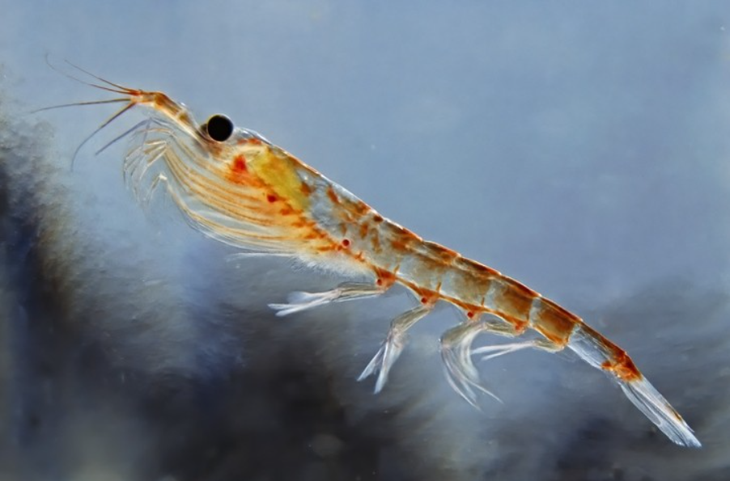

4. Fuzzy Logic

**Logika rozmyta** – jedna z [logik wielowartościowych](https://pl.wikipedia.org/wiki/Logika_wielowarto%C5%9Bciowa), stanowi uogólnienie klasycznej dwuwartościowej [logiki](https://pl.wikipedia.org/wiki/Logika). Została zaproponowana przez [Lotfi Zadeha](https://pl.wikipedia.org/wiki/Lotfi_Zadeh" \o "Lotfi Zadeh), jest ściśle powiązana z jego teorią [zbiorów rozmytych](https://pl.wikipedia.org/wiki/Zbi%C3%B3r_rozmyty). W logice rozmytej między stanem 0 ([fałsz](https://pl.wikipedia.org/wiki/Fa%C5%82sz)) a stanem 1 ([prawda](https://pl.wikipedia.org/wiki/Prawda_(logika))) rozciąga się szereg wartości pośrednich, które określają [stopień przynależności](https://pl.wikipedia.org/wiki/Funkcja_przynale%C5%BCno%C5%9Bci) elementu do zbioru.

Logika rozmyta okazała się bardzo przydatna w zastosowaniach inżynierskich, gdzie klasyczna logika klasyfikująca jedynie według kryterium prawda/fałsz nie potrafi skutecznie poradzić sobie z wieloma niejednoznacznościami i sprzecznościami. Znajduje wiele zastosowań, między innymi w [elektronicznych](https://pl.wikipedia.org/wiki/Elektronika) systemach sterowania ([maszynami](https://pl.wikipedia.org/wiki/Maszyna), [pojazdami](https://pl.wikipedia.org/wiki/Pojazd) i [automatami](https://pl.wikipedia.org/wiki/Automat)), zadaniach [eksploracji danych](https://pl.wikipedia.org/wiki/Eksploracja_danych) czy też w budowie [systemów ekspertowych](https://pl.wikipedia.org/wiki/System_ekspertowy).

Metody logiki rozmytej wraz z [algorytmami ewolucyjnymi](https://pl.wikipedia.org/wiki/Algorytm_ewolucyjny) i [sieciami neuronowymi](https://pl.wikipedia.org/wiki/Sie%C4%87_neuronowa) stanowią nowoczesne narzędzia do budowy [inteligentnych](https://pl.wikipedia.org/wiki/Sztuczna_inteligencja) systemów mających zdolności uogólniania wiedzy.

Wnioskowanie rozmyte to metoda, która interpretuje wartości w wektorze wejściowym i na podstawie pewnych zestawów reguł przypisuje wartości do wektora wyjściowego. W logice rozmytej prawdziwość każdego stwierdzenia staje się kwestią pewnego stopnia.

Wnioskowanie rozmyte to proces formułowania odwzorowania danych wejściowych na dane wyjściowe przy użyciu logiki rozmytej. Mapowanie zapewnia następnie podstawę, na podstawie której można podejmować decyzje lub rozpoznawać wzorce. Proces wnioskowania rozmytego obejmuje: funkcje przynależności, operatory logiki rozmytej i reguły if-then. Można zaimplementować dwa główne typy systemów wnioskowania rozmytego: typu Mamdaniego (1977) i typu Sugeno (1985). Te dwa typy systemów wnioskowania różnią się sposobem określania wyników. 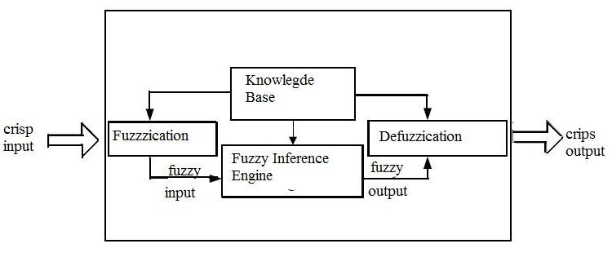

5. Realizacja projektu

Źródła:

<https://en.wikipedia.org/wiki/Adaptive_neuro_fuzzy_inference_system>

<https://www.sciencedirect.com/topics/engineering/fuzzy-inference>

<https://www.sciencedirect.com/science/article/pii/S1568494616304355#bib0085>

<https://pl.wikipedia.org/wiki/Logika_rozmyta>